TEMAT: Parametry S.M.A.R.T dysku twardego
S.M.A.R.T. – jest to system monitorowania i informowania o błędach jakie występują podczas działania dysku twardego. Pozwala administratorom wykrywać nieprawidłowości w funkcjonowaniu nośnika.
Podczas odczytu parametrów S.M.A.R.T. można zaobserwować następujące pola

- ID – identyfikator dziesiątkowy atrybutu.
- HEX – identyfikator szesnastkowy atrybutu.
- Attribute name – nazwa atrybutu. Może zależeć ona od użytego programu i różnić się dla różnych dysków, ale tych samych ID.
- Value – wartość dziesiątkowa atrybutu. Zazwyczaj im mniejsza jest ta wartość, tym lepiej. Niekiedy wyjątkiem jest tu temperatura.
- Worst – najgorsza dotychczas odnotowana wartość dziesiątkowa.
- Threshold – próg. Jeśli wartość dziesiątkowa będzie niższa niż ta wartość, to może to oznaczać poważne problemy z dyskiem.
- Raw walue – wartość nieprzetworzona. Podawana może być na dwa sposoby – albo jako wartość w postaci szesnastkowej, albo w postaci dziesiątkowej, co jest zależne od programu.

Warto powiedzieć na które parametry należy zwrócić szczególną uwagę:

- 01 Raw Read Error Rate- częstotliwość występowania błędów odczytu z talerzy. Nie oznacza to że odczyt danych z dysku jest niemożliwy, tylko że dysk ma z tym problemy. Normalnym zjawiskiem jest, że w miarę zużywania się części mechanicznych dysku wartość tego parametru powoli rośnie.
- 03 Spin Up Time- czas rozpędzania dysku.
- 04 Start/Stop Count- liczba cykli start i stop dysku.
- 05 Reallocated Sector Count- liczba zrealokowanych sektorów. Jeśli jest większa niż 0 to znaczy że na dysku są badsectory.
- 07 Seek Error Rate- częstotliwość występowania błędów w wyszukiwaniu danych. Jeśli wartość jest większa od „0”, znaczy to że głowice mają problemy z trafieniem w ścieżkę na powierzchni dysku.
- 09 Power-On Time Count- czas pracy dysku (mierzony w godzinach).
- 0A Spin Retry Count- ilość ponownych prób rozpędzenia talerzy.
- 0C Power Cycle Count- ilość cykli włączania i wyłączania zasilania.
- C2 Drive Temperature- temperatura dysku
- C4 Reallocation Event Count– liczba prób realokacji (naprawy błędów) badsectorów (dwa sektory realokowane w tym samym cyklu powodują zwiększenie tego licznika o 1 nie o 2).
- C5 Current Pending Sector Count– liczba sektorów oczekujących na naprawę. Sektory te są potencjalnymi badsectorami.
- C6 Off-Line Uncorrectable Sector Count– ilość niekorygowanych sektorów.
- C8 Write Error Rate- błędy przy zapisie danych.

Programy do sprawdzenia wymienionych parametrów
- HDD Health
Klikamy na zakładkę Drive i wybieramy SMART Attributes:

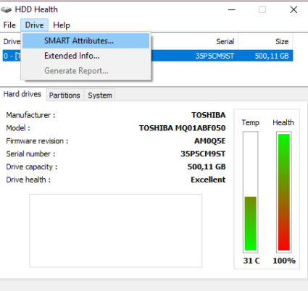
Pojawia nam się okienko z wszystkimi parametrami:

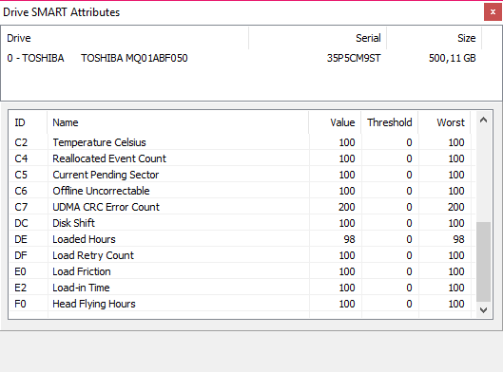
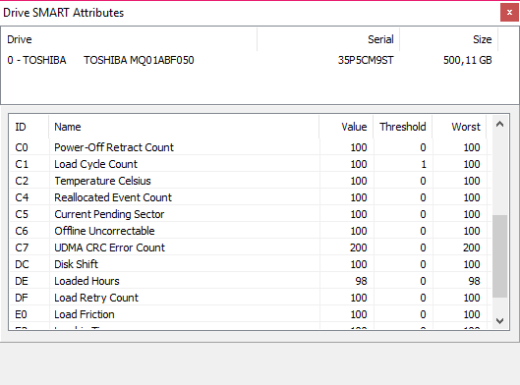

- HDD Regenerator

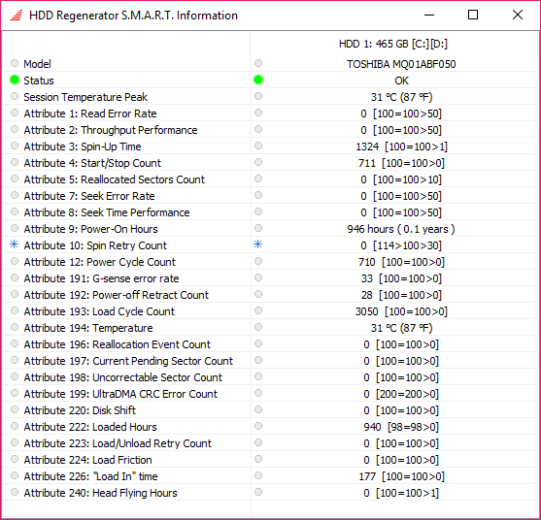

- HDDlife Pro
Klikamy clik for more info – > view S.M.A.R.T. attributes

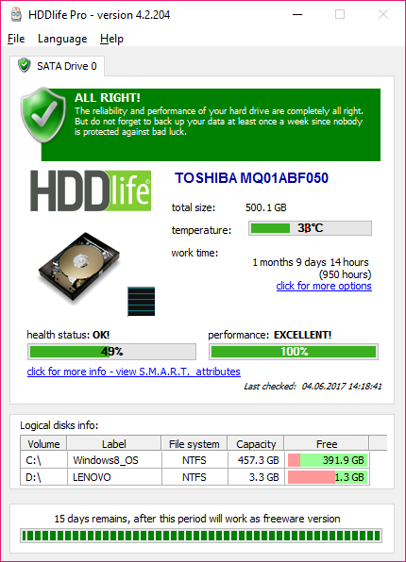
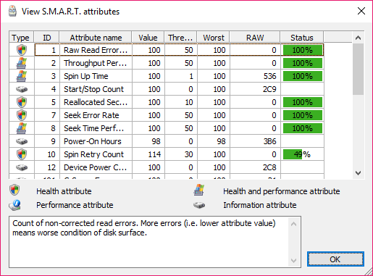

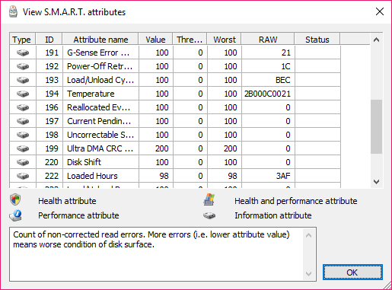

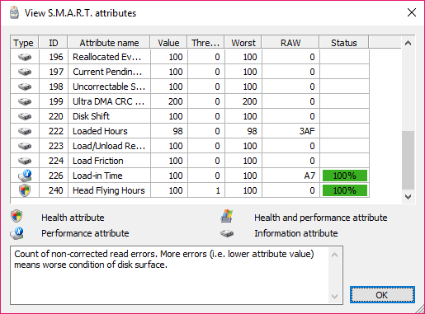

TEMAT: Sprawdzanie błędów dysku twardego

Narzędzie Sprawdzanie błędów
Dzięki tej funkcji możemy przeskanować dysk oraz automatycznie naprawić błędy lub odzyskać uszkodzone sektory.
- Wybieramy dysk i klikamy PPM -> Właściwości -> Narzędzia -> Sprawdź

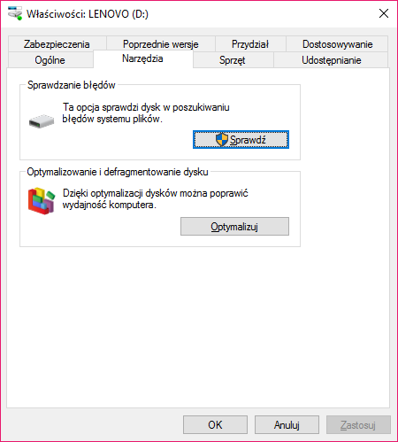
- Po wykonaniu skanowania pojawi nam się komunikat:

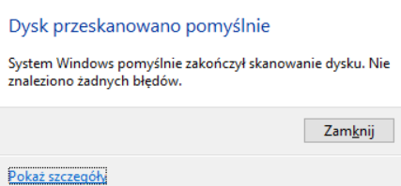

- Możemy wyświetlić szczegóły

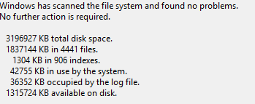

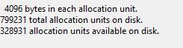

Zadanie domowe
Sprawdź parametry S.M.A.R.T. dysku twardego. Wykorzystaj jedno oprogramowanie wymienione na lekcji pierwszej (HDD Health, HDD Regenerator, HDDlife Pro ). Sprawdź również błędy dysku twardego tak jak na lekcji 2. Udokumentuj swoją pracę zrzutami ekranu oraz stwórz plik tekstowy z zrzutami. Utworzony plik proszę wysłać do dnia 04.11.2020 na adres mailowy k.pasiut@ptz.edu.pl. PRZEKONWETUJ PLIK TEKSTOWY DO FORMATU PDF!

PLIK W FORMACIE PDF PROSZĘ DOKŁADNIE OPISAĆ:
KLASA_PRZEDMIOT_IMIĘ_NAZWISKO_DATA LEKCJI
Np.: 2D_ASSO_JAN_KOWALSKI_16.09.2020

W TEMACIE WIADOMOŚCI E-MAIL PROSZĘ WPISAĆ SWOJE NAZWISKO, KLASĘ ORAZ NAZWĘ PRZEDMIOTU
POWODZENIA

